Структурное подразделение «Детский сад комбинированного вида «Ягодка» МБДОУ «Детский сад планета детства» комбинированного вида»

Проект в подготовительной группе: «Батарейки»
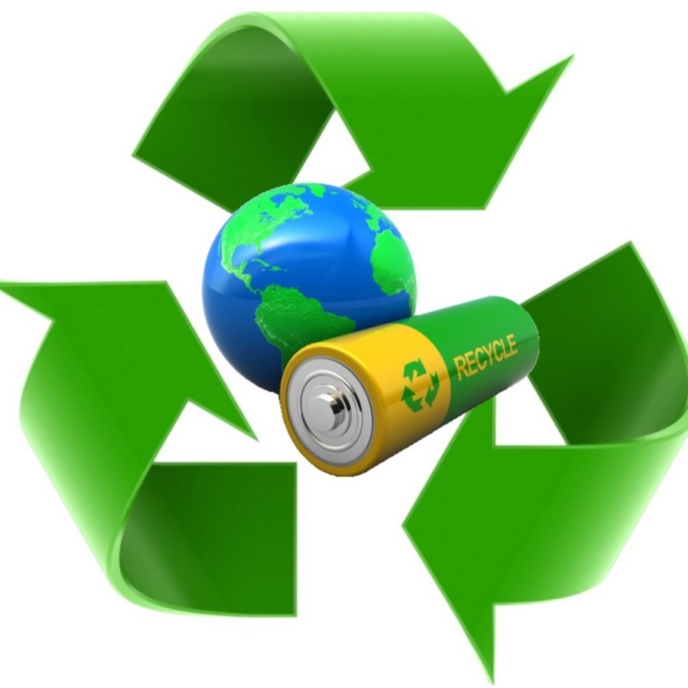

Воспитатель: Маркина Е. А.

2023

Тип проекта: практико-ориентировочный.
Продолжительность: февраль
Участники проекта: воспитанники подготовительной группы, родители, воспитатели.
Актуальность проекта: Тема экологической ситуации очень актуальна для нашего края, как и для многих регионов России. Мы хотим пить чистую воду, дышать чистым воздухом, есть продукты, свободные от вредных веществ. И при этом, многие из нас не задумываются, что состояние окружающей среды напрямую связано с нашим поведением в быту, в природе. Современный человек производит такое количество отходов, что проблема их утилизации становится с каждым днём всё более масштабной. Сегодня большая часть людей не знает, как правильно утилизировать батарейки и аккумуляторы или просто ленится относить их на специализированные пункты приема. Батарейки просто утилизируются как бытовой отход, что нельзя делать категорически. Каждая батарейка оснащена специальным знаком «не утилизировать как бытовой отход», но предписание знака нарушает каждый второй житель планеты.
Проблема заключается в том, что люди попросту не знают о той опасности, которую таит в себе обыкновенная батарейка. Нередко можно наблюдать картину, когда использованные батарейки беспорядочно разбросаны по дому, выбрасываются вместе с бытовым мусором. В батарейках содержится множество различных опасных и вредных металлов, которые наносят существенный вред нашему здоровью.
Мало кто знает, что ядовитые вещества из батареек проникают в почву, в подземные воды, попадают в реки и в водохранилища, из которых мы потребляем воду, не думая, что вредные вещества с кипячением не исчезают - они ведь не микробы. Согласно исследованиям учёных, одна батарейка загрязняет тяжелыми металлами 400 л воды и 20 м² почвы. В лесной зоне это территория обитания 2-х деревьев, 2-х кротов, одного ежика и нескольких тысяч дождевых червей.
Что нужно делать и какова ситуация с утилизацией батареек на данный момент? Я решила рассказать детям, что батарейка может быть «другом», а может быть очень опасной. На примере утилизации батареек продемонстрировать детям, что только от человека зависит состояние окружающего мира. Дошкольникам будет предложено исследовать, какой вред батарейка может нанести природе, если ее неправильно утилизировать. Проект направлен на воспитание экологической культуры детей старшего дошкольного возраста и их родителей.
Цель проекта: привлечь внимание детей и их родителей к проблеме загрязнения окружающей среды; повысить экологическую культуру и грамотность.
Задачи:
Расширять знания детей и взрослых о взаимосвязи мира природы и деятельности человека;
Воспитывать экологически грамотное поведение в природе: помочь понять необходимость сортировать мусор и сдавать «опасные» отходы в специальные контейнеры и приемные пункты;
Посредством игры, игровых ситуаций помочь ребенку ощутить радость и невзгоды от вторжения человека в мир природы;
Формировать навыки сотрудничества;
Формирование ценностного отношения к природе, к окружающей среде.
Ожидаемый результат:
Информированность всех участников проекта о вредном воздействии неправильной утилизации батареек на окружающую среду и здоровье населения;
Понимать, что состояние окружающей среды зависит от каждого из нас, в том числе и от него самого;
Приобретение навыка – не выбрасывать батарейки вместе с остальным мусором, использовать специальные ёмкости или сдавайте их в специальные пункты сбора. Если пунктов сбора рядом с домом нет, собирать батарейки в пластиковые бутылки или обычные полиэтиленовые пакеты.
Первый этап.
Подготовительная работа.
Планирование проекта; определение содержания, форм и методов организации работы с детьми и родителями; подготовка тематических мероприятий с детьми; сбор информации о батарейках, их истории, методах правильной утилизации для брошюры, информация о пунктах приема использованных батареек в г. Саранске.
Второй этап.
наблюдение за окружающей природой;
- беседы: «Как беречь природу?»; «Волшебная батарейка»;
- НОД «Большой вред маленькой батарейки»;
- консультация для родителей: «Как научить ребенка беречь природу».
дидактические игры: «Можно - нельзя», «Найди сходство и отличие»
- Провести анкетирование родителей «Что вы знаете об утилизации батареек и вреде, которые они на носят окружающей среде»;
ситуативный разговор «Что будет, если каждый выбросит одну батарейку?»;
- чтение сказки «Сказка про батарейку Сонечку», «Путешествие маленькой батарейки». рассматривание иллюстраций, фотографий;
- просмотр мультфильма «Батарейки» из сериала «Фиксики»;
- памятка для родителей: «Утилизация батареек»
- дидактические игры: «Береги живое»; «Распредели правильно мусор в контейнеры»;
3 этап. Заключительный
Провести повторное анкетирование родителей
Досуг – викторина «Наш друг – батарейка»
